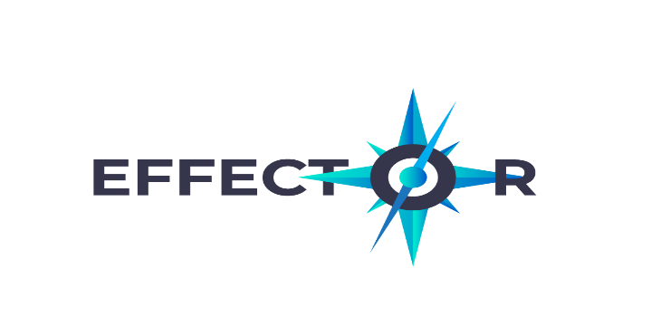

Проект „EFFECTOR“
(An End to end interoperability Framework For MaritimE Situational Awareness at StrategiC and TacTical OpeRations),
номер на проекта: 883374, по покана: H2020-SU-SEC-2018-2019-2020,

Начало на проекта: 01.10.2020 г.

Финансиране:
Рамкова програма „Хоризонт 2020“.

Период за изпълнение на проекта:
18 месеца

Кратко описание на проекта:
Проектът има за цел да подобри морския надзор, да подобри подкрепата за решения и да насърчи сътрудничеството между заинтересованите страни на мореплаването чрез прилагане на рамка за оперативна съвместимост и свързаните с нея данни за сливане и аналитични услуги за морско дело, надзор и гранична сигурност, които ще позволят по-бързо откриване на нови събития, по-информирано вземане на решения и постигане на съвместно разбиране и предприемане на ситуация зад граница. В рамките на проекта ще бъдат създадени възможности за демонстрирането и прилагането на нови концепции и услуги за сливане на данни и инструменти за подкрепа на решения и анализи, които могат да обхващат от местно до регионално и от национално до транснационално ниво.

Специфични цели:
Специфична цел на EFFECTOR е да отключи пълните възможности на системите за морско наблюдение и обмен на данни на тактическо и стратегическо ниво чрез въвеждане на приложени решения за засилена гранична и външна сигурност, включително прилагането на многопластова платформа за източник на данни за оперативна съвместимост и използване на данни, обмен на подобрена ситуационни снимки на осведоменост на различно ниво с CISE и EUROSUR. Също така, в периода на изпълнение на проекта е предвидено да се обособи среда за приемането на стандарти за оперативна съвместимост за използване на данни, източници и системи, които понастоящем нямат достатъчно приложение в морската среда.

Проектът е разделен на 8 работни пакети:
РП1 „Координация и управление на проекти“
РП2 „Оперативен анализ, потребителски изисквания и технически спецификации“
РП3 „Обща рамка за дизайн, архитектура и оперативна съвместимост“
РП5 „Системна интеграция и тестване“
РП6 „Пилотни демонстрации, валидиране и оценка“
РП7 „Създаване, експлоатация и стандартизация на въздействието“
РП8 „Правни и етични изисквания“

Координатор на проекта:
Генералният секретариат за море (SGMer) - SECRETERIAT GENERAL DE LA MER – Франция.

Проектни партньори:
В проекта участват 16 партньора от Франция, Гърция, Португалия, Италия, България и Черна гора.

Бюджет на проекта:
Обща стойност на проекта EFFECTOR е 5.882.380,00 евро.

Бюджет на Изпълнителна агенция „Морска администрация“
72 500,00 евро.

